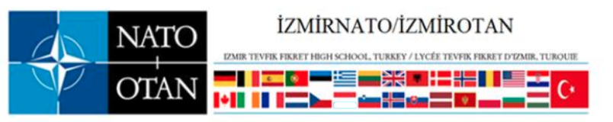

COMITÉ : Commission de Sciences et Technologies SUJET : L’usage des armes hypersoniques : quelle en est la nécessité ? Si nécessaire, comment régler le système de défense ? MEMBRE DE L’ÉTAT MAJOR : Efe Çakanşimşek/Beren Elif Nalçakan POSITION : Directeur/Co-Directrice

Commission des Sciences et Technologies

La Commission “Sciences et Technologies” examinera comment utiliser les sciences et les technologies pour la défense et la sécurité des pays. Dans cette session, les pays discuteront sur l’usage des armes hypersoniques par les pays de l'OTAN et trouveront des solutions aux problèmes soulevés autour de ce sujet. En tant que co-directrice et directeur de cette commission, nous serons heureux de vous voir apporter des contributions utiles et riches aux débats à la troisième session de la conférence IZMIROTAN. Nous espérons que ce rapport vous aidera à vous préparer et à suivre un plan.

Introduction

La course aux armements nucléaires était une course dans laquelle les États-Unis, l'Union soviétique et leurs alliés sont entrés pour la suprématie lors de la guerre nucléaire pendant la guerre froide. Le développement de ces armes par les États-Unis et l’URSS poursuivait alors quatre objectifs : rapidité, miniaturisation, précision, distance. Or, les armes hypersoniques présentent ces mêmes caractéristiques : capables d’atteindre des vitesses hypersoniques (plus de cinq fois la vitesse du son), elles sont pratiquement impossibles à abattre. Quels sont les effets de cette technologie dans le futur ?
Les armes hypersoniques vont-elles devenir plus importantes pour la puissance d’attaque d’un pays ? Quelles solutions les pays de défense vont-elles développer ?

Définition des termes clés

Les Armes Hypersoniques
Les armes hypersoniques sont des missiles qui voyagent à des vitesses cinq fois supérieures de la vitesse du son et ils peuvent changer de direction. Grâce à cet aspect d'armes hypersoniques est une troisième et une nouvelle catégorie de missiles qui combine l'avantage de la grande vitesse des missiles balistiques et l'avantage de la déviation des missiles de croisière.

La Système de Défense Aérienne
Les systèmes de défense aérienne sont des systèmes qui protègent l'espace aérien d'un pays sur son territoire et aussi ses eaux territoriales contre les étrangers et les menaces éventuelles. Ils ont été fréquemment utilisés dans les guerres mondiales et d’autres guerres d'hier à aujourd'hui. Avec le développement de la technologie, ces systèmes se sont développés et sont devenus un élément très important pour les armées modernes d'aujourd'hui.
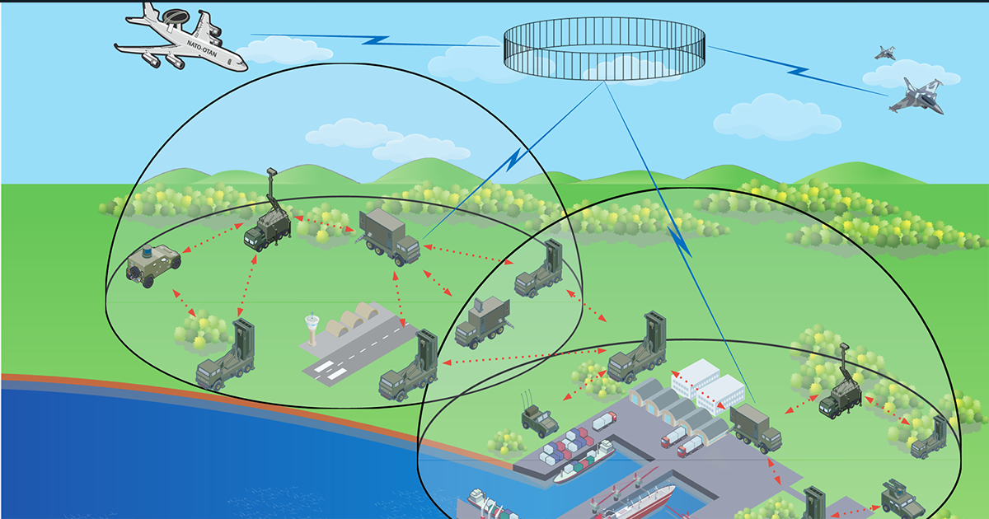
Exemple du système de défense aérienne

L'espace Aérien
L’espace aérien, c'est une espèce d’atmosphère au-dessus de toute terre d'un pays ou étendue d’eau, dont les dimensions sont déterminées par divers lois et traités. Chaque pays a un espace aérien comportant un ou plusieurs espaces aériens. Selon la Convention de l'aviation civile internationale (Convention de Chicago) signée à Chicago en 1944, chaque État a la puissance absolue sur son espace aérien au-dessus de son pays / région.
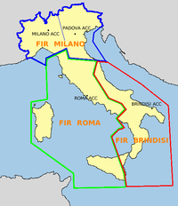
Espace aérien d'Italie

Missile Balistique
Les missiles balistiques sont des systèmes qui peuvent être équipés d'ogives chimiques, nucléaires et biologiques ou de plusieurs ogives, et un système de missiles guidés ou non guidés. Il y a 4 types des missiles : courte portée, moyenne portée, intercontinentale et sous-marine. Les missiles balistiques ont joué un rôle important dans la guerre froide entre les États-Unis et la Russie. Aujourd'hui c'est un concours qui continue encore entre les pays.

Aperçu Général
Après la Seconde Guerre mondiale, le concept important était « les armes nucléaires ».
Après les bombes lancées à Nagasaki et Hiroshima, on s'avère que les armes nucléaires sont un danger pour l’humanité.
Le sujet de “missiles balistiques” est inclus dans la littérature sur la non-prolifération depuis 1960. Cela a conduit à une double séparation des armes nucléaires.
L’émergence des armes hypersoniques pourrait conduire à une nouvelle course à l’armement. Mais cette fois le point important c’est la technologie. Il n’y a aucun système de défense antimissile pouvant capturer ou neutraliser un missile hypersonique. C’est pourquoi les pays ont augmenté leur travail sur les missiles.
Selon plusieurs analystes, le développement d’armes hypersoniques est un choix stratégique compréhensible pour la Russie et la Chine.
La Russie a continué ses mouvements sur les armes hypersoniques. “Avangard” pouvant atteindre 27 fois la vitesse de son est prêt à utiliser.

Les pays qui travaillent pour construire les missiles hypersoniques

En 2021, il y a seulement 4 pays qui réalisent des recherches sur les missiles balistiques à la vitesse hypersonique : la Russie, la Chine, les États-Unis et l'Inde. La Russie est le seul pays qui les utilise activement.

Les recherches sur les missiles hypersoniques avaient commencé dans les années 2000. La Russie et la Chine ont été les pionniers de ces études. En 2000 il y avait déjà des pays qui avaient commencé à construire et à développer des missiles supersoniques. En partenariat russo-indien, le missile BRAHMOS a été mis en service. Dans les années suivantes, la Russie a déclaré son propre système hypersonique AVANGARD et l’Inde a commencé à développer le missile BRAHMOS pour transformer ce système hypersonique. Bien que la Chine n'ait pas annoncé officiellement, elle a déjà commencé ses recherches et également les Etats-Unis. De nos jours, il y a seulement un pays qui a réussi mais dans l’avenir proche ce nombre peut augmenter.

Les pays qui travaillent pour construire le système de défense aérienne pour les missiles hypersoniques

En 2021 il y a seulement une organisation qui s'appelle TWISTER : il contient 7 pays européens qui travaillent sur un anti-missile hypersonique. La date de remise de ce projet est 2030 et la capacité autonome du projet européen va contribuer à la défense antimissile balistique (BMD) de l'OTAN. Pour ce projet il n’y a pas beaucoup d’informations. De plus, ceci est le seul projet pour la défense aérienne contre les missiles hypersoniques.

Pays et organisations concernés

La France
Le gouvernement français a jusqu'à présent annoncé son intention de produire ses propres armes hypersoniques dans la course aux armements hypersoniques menée par la Russie, la Chine et les États-Unis. En participant à cette course, la France sera le quatrième des cinq membres permanents du Conseil de sécurité des Nations unies à produire sa propre arme hypersonique. Cependant, l'industrie française devrait avoir des difficultés à développer et à utiliser de telles technologies en raison du peu d'expérience des courses aux armements hypersoniques.
Le projet V-MAX : France Ariane Group a signé un contrat pour la poursuite d'un démonstrateur de technologie de vol hypersonique qui effectuera son vol inaugural fin 2021. Le V-MAX mesurera environ deux mètres de long, sera très maniable et système hyper rapide.
L'Allemagne
L'Allemagne a participé au projet TWISTER (Space Based Tactical Surveillance and Timely Warning and Prevention), où il était observateur. Le projet TWISTER approuvé par l'Union européenne vise à arrêter les missiles hypersoniques de nouvelle génération beaucoup plus rapidement que les systèmes de défense existants.
Le programme TWISTER
TWISTER, dirigé par la France, vise à développer une solution antimissile en collaborant avec la Finlande, l'Italie, les Pays-Bas et le Portugal.

La Russie
La poursuite par les États-Unis de l’amélioration, du développement et du déploiement de moyens de défense contre les missiles balistiques représente une menace pour sa dissuasion nucléaire. La Russie mène actuellement plusieurs programmes d’armes hypersoniques dont celui relatif à Avangard, un planeur hypersonique capable de transporter une charge nucléaire pouvant atteindre jusqu’à 2 mégatonnes. Aussi investit par ailleurs massivement dans la conception de nouveaux matériaux adaptés aux vols hypersoniques. Les Russes cherchent également à mettre au point un système de défense contre les missiles hypersoniques. La Russie aurait déployé les deux premiers systèmes Avangard avec des SS-19 STILETTO en décembre 2019, mais les analystes doutent que le système soit en service, et pensent qu’il n’en est qu’à un stade avancé de l’expérimentation sur le terrain. Bien qu’étant en train de développer son propre système d’alerte antimissile, la Russie aide aussi la Chine dans ce domaine.
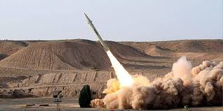
Les Etats-Unis
Les États-Unis mènent des recherches sur la technologie hypersonique depuis les années 1980. Aujourd’hui, ce domaine est devenu une des priorités R&D du département américain de la défense. Le budget affecté au développement de la technologie hypersonique a donc considérablement augmenté. Contrairement à la Russie, qui a déjà déployé le système Avangard, les États-Unis cherchent à concevoir des prototypes opérationnels en vue du développement ultérieur d’armes hypersoniques tactiques de pointe.
Les différents programmes de développement de la technologie hypersonique menés aux États-Unis sont dirigés par la marine, l’armée de terre et l’armée de l’air de ce pays, ainsi que par la DARPA (l’agence américaine pour les projets de recherche avancée de défense). Ils n’ont encore aucune arme. Cependant, la décision des États-Unis de lancer leurs propres programmes risque de créer un cycle action-réaction. Dans un contexte tendu de rapprochement entre arsenal conventionnel et nucléaire, une course à l’armement hypersonique peut relancer la course à la prolifération nucléaire.
Développements récents
Date | Événement
10/2016 | Lancé depuis la base aérienne de Dombarovski, Russie, Avangard a frappé une cible sur le site d’essai du missile.
30/10/2017 | Le département américain de la Défense a annoncé que l'armée américaine avait mené avec succès un test hypersonique à Hawaï.
3/8/2018 | La Chine a testé l'avion hypersonique "Starry Sky-2".
12/11/2019 | Le Conseil de l’Union Européenne a approuvé le projet capacitaire Timely Warning and Interception with Space-based TheatER surveillance (TWISTER) pour mise en œuvre dans le cadre de la Coopération Structurée Permanente (CSP).
3/2020 | Les États-Unis vont commencer les essais de missiles hypersoniques cette année-là, un responsable américain de la défense a déclaré, parlant des retards aux russes et aux chinois.

Implication de l’OTAN
Depuis des années, la technologie d'arme joue un rôle important sur la puissance de l’État, la politique étrangère et la sécurité. Après que la Russie ait déclaré ses nouveaux missiles hypersoniques, les superpuissances comme la Chine et les États-Unis commencent à essayer la construction de leurs armes hypersoniques. Au contraire, quelques pays européens ont commencé à travailler pour un nouveau système de défense aérienne qui a un effet sur les armes hypersoniques. Mais il n’y a pas de nouveaux développements dans l’OTAN.

Solutions possibles
Les systèmes de défense aérienne où il y a des radars pour détecter les orbites de missiles est la première étape pour arrêter les missiles balistiques.
Il s’agit d’un centre de contrôle qui permet de détruire les missiles dans l’air avec des rampes. L’emplacement des rampes peut changer selon la géographie et la place du missile.
Les radars ABM, de par la rotondité de la terre, ne peuvent voir les missiles qu’à partir du moment où ils ont atteint une altitude suffisante pour être détectés. Donc, plus les radars sont éloignés des zones de lancement, plus la détection est tardive. C’est pourquoi les États-Unis, entre autre, ont placé leurs radars, le plus près possible de la frontière russe.
Les armes hypersoniques aujourd’hui, particulièrement ceux avec la manœuvrabilité, posent une menace importante, et ne sont pas les armes ultimes. Des solutions réalistes à des coûts raisonnables peuvent être envisagées. Comme aucune solution n’est jamais totalement efficace, c’est la combinaison de ces trois pistes, guerre électronique, laser et missiles embarqués sur des ballons ou drones évoluant à très haute altitude, qui présenterait la meilleure défense contre ces armes.
Il est évident que, tant que ces solutions ne sont pas fonctionnelles, les armes hypersoniques manœuvrantes continueront de représenter une menace très sérieuse. La menace que font peser ces armes est la parfaite illustration de l’avantage technologique.

Bibliographie et Sitographie

https://www.bscn.nl/sanctions-consulting/sanctions-list-countries
https://pesco.europa.eu/project/timely-warning-and-interception-with-space-based-theater-surveillance-twister/
https://www.deagel.com/Defensive%20Weapons/TWISTER/a003970
https://www.nato-pa.int/fr/content/commission-des-sciences-et-des-technologies-stc
https://www.capital.fr/economie-politique/donald-trump-annonce-la-construction-de-nombreux-missiles-hypersoniques-1359380
https://www.defenceturk.net/almanya-twister-projesine-katiliyor
https://www.idn-france.org/france/armes-hypersoniques-nouveau-danger-pour-stabilite-internationale/
https://www.frstrategie.org/programmes/observatoire-de-la-dissuasion/technologies-hypersoniques-bouleversement-strategique-capacite-secondaire-2017

